Алгоритмика. (7 кл)
11. Исполнитель Чертёжник

Существует несколько исполнителей семейства «Чертёжник», предназначенных для решения одинаковых задач, имеющих очень похожую систему команд, живущих в различных, но очень похожих между собой, средах обитания. Одна из них – система КуМир (Комплект Учебных МИРов), разработанная в Российской Академии наук. Другая – система ABCPascal, разработанная Михайлович С. С. Мехмат ЮФУ (РГУ), Компьютерная школа.
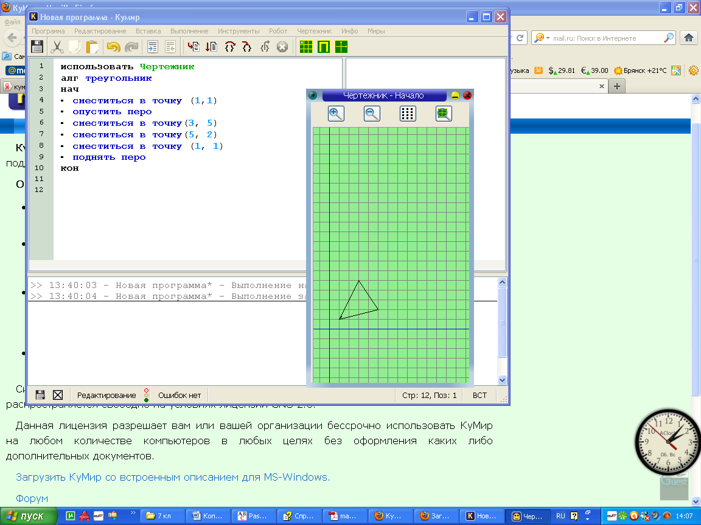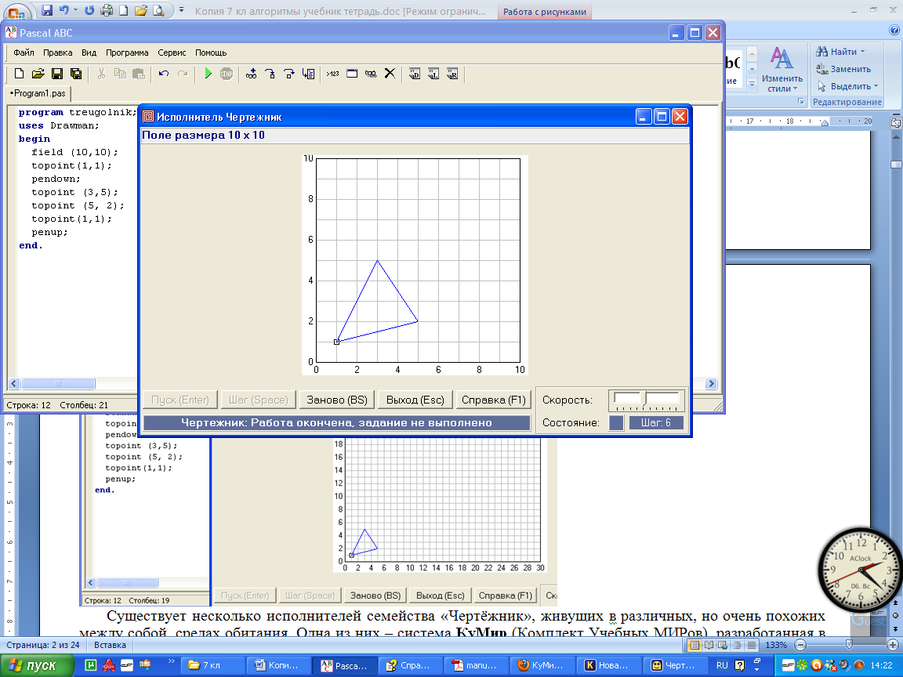
Все исполнители типа «Чертёжник» предназначены для построения рисунков на координатной плоскости.
При задании точек этой координатной плоскости, координаты х и y разделяются запятой. Например, координаты выделенной на рис. 3.1 точки будут записаны так: (1, 1).
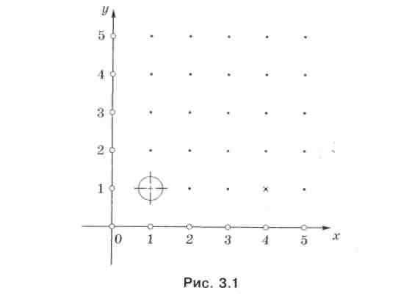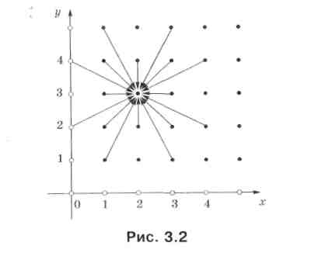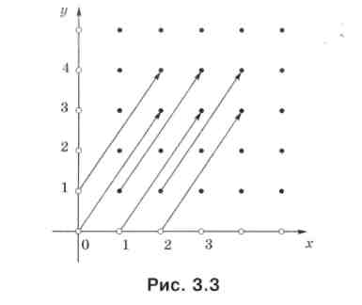
Каждый Чертежник имеет перо, которое можно поднимать, опускать и перемещать. При перемещении опущенного пера за ним остается след — отрезок от предыдущего положения пера до нового. При перемещении поднятого пера никакого следа на плоскости не остается. В начальном положении перо Чертежника всегда поднято и находится в точке (0,0). По команде поднять перо PenUp Чертежник поднимает перо. После выполнения команды опустить перо PenDown оно оказывается опущенным, то есть готовым к рисованию.
Рисунки Чертежник выполняет с помощью команд сместиться в точку и сместиться на вектор.
По команде сместиться в точку(x,y) ToPoint(x,y)Чертежник сдвигается в точку с координатами (x,y). На рис. 3.2 показаны результаты выполнения команды сместиться в точку (2, 3) ToPoint(2, 3) при различных положениях пера до этой команды. Видно, что независимо от предыдущего положения перо оказывается в точке (2, 3), но длина и направление отрезка, который при этом чертится, могут быть различны. Команду сместиться в точку(x,y) ToPoint(x,y)называют командой абсолютного смещения.
Пусть перо Чертежника находится в точке (х,у). По команде сместиться на вектор (а,b) OnVector(a,b)Чертежник отсчитывает а единиц вправо вдоль горизонтальной оси (оси абсцисс), b единиц вверх вдоль вертикальной оси (оси ординат) и сдвигает перо в точку с координатами (х+а; у+ b). Таким образом, координаты, указанные в команде, отсчитываются не от начала координат, а относительно текущего положения пера Чертежника. Поэтому команду сместиться на вектор(a,b) OnVector(a,b)называют командой относительного смещения. На рис. 3.3 показаны результаты выполнения команды сместиться на вектор (2,3) OnVector(2,3)при различных положениях пера до этой команды. Из рисунка видно, что положение пера после этой команды зависит от его предыдущего положения, зато в результате получаются отрезки, длина и направление которых одинаковы. В математике направленные отрезки называются векторами, отсюда и происходит название команды.
Любой исполнитель, в том числе и Чертежник, может исполнять только правильно записанные команды. Например, если вместо команды сместиться на вектор написать смистится на вектар, то Чертежник эту запись не поймет и сразу же сообщит об ошибке. Ошибки в записи команд называются синтаксическими.
Алгоритм может содержать логические ошибки. Например, все команды записаны правильно, но последовательность их выполнения не приводит к поставленной цели или выполнение некоторых команд приводит к отказу или указаны неверные координаты точек.

Абсолютные координаты.
Изобразим с помощью Чертежника треугольник, положение вершин которого на координатной плоскости определяется парами чисел (1, 1), (3, 5), (5, 2) (рис. 3.4).
рисунок | Программа для Drawman  в системе ABCPascal | Программа для Чертежник  в системе КуМир
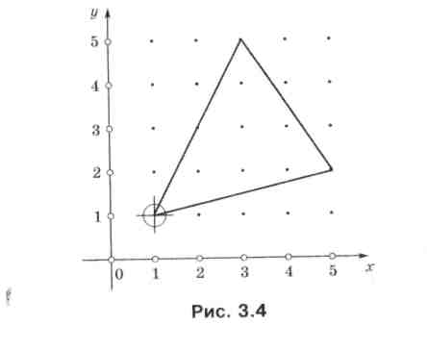 | program treugolnik;  uses Drawman;  begin  StandardField;  topoint(1,1);  pendown;  topoint (3,5);  topoint (5, 2);  topoint(1,1);  penup;  end. | использовать Чертежник  алг треугольник  нач  сместиться в точку (1,1)  опустить перо  сместиться в точку(3, 5)  сместиться в точку(5, 2)  сместиться в точку (1, 1)  поднять перо  кон
Сравнив приведенные программы, можно заметить, что команды в них одинаковы по смыслу, записаны практически в одном и том же порядке, но имеют различный способ написания. Это подтверждает, что у каждого исполнителя своя система команд, а алгоритм одинаковый. У Чертежника из КуМира команды записываются русскими словами, но можно использовать и английский вариант. У Drawmen команды записываются только по-английски. Команда StandardField нужна для открытия поля стандартного размера (20 на 30 клеток)

Относительные координаты
Составим алгоритм управления Чертежником, который позволяет нарисовать прямоугольник со сторонами, параллельными координатным осям, длины которых равны 2 и 4 единицам, в произвольном месте координатной плоскости.
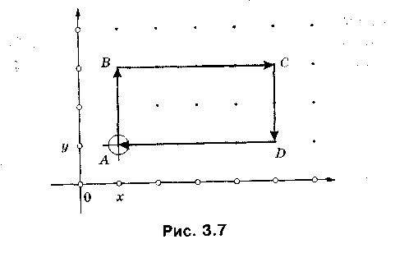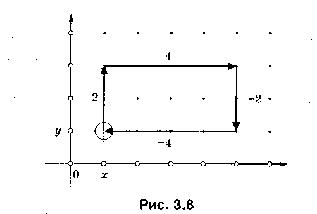
Пусть рисование прямоугольника начнётся с точки (1,1). Чтобы начать рисовать, дадим команды сместиться в точку (1,1) topoint(1,1) и опустить перо pendown.
Далее воспользуемся для рисования заданного прямоугольника командой относительного смещения.
Пусть (х, у) — координаты вершины А прямоугольника АВСD (рис. 3.7). Тогда координаты вершины В можно записать как (х, у + 2), вершины С — как (х + 4, у + 2), вершины D — как (х + 4, у) (рис. 3.8).
Чтобы изобразить отрезок АВ, воспользуемся командой сместиться на вектор (0,2) OnVector(0,2).В результате Чертежник сдвинет перо из точки А с координатами (х, у) в точку В с координатами (х + 0, у + 2).
По команде сместиться на вектор (4, 0) OnVector(4,0)перо окажется в точке С с координатами (х + 4, у + 2). Будет начерчен отрезок ВС.
Чтобы из точки С перейти в точку D с координатами (х + 4, у + 0), следует выполнить команду сместиться на вектор (0, -2) OnVector(0,-2). Будет начерчен отрезок СD.
По команде сместиться на вектор (-4, 0) OnVector(-4,0)перо Чертежника прочертит отрезок от точки D к точке А. Таким образом весь прямоугольник отобразится на рабочем поле, а Чертежник обойдёт его в направлении часовой стрелки и вернётся в исходную точку.
Для того чтобы нарисовать прямоугольник в другом месте координатной плоскости, например в точке с координатами (5, 5), достаточно изменить в этой программе только первую строку:
сместиться в точку (5, 5) topoint(5,5).

рисунок | Программа для Drawman  в системе ABCPascal | Программа для Чертежник  в системе КуМир
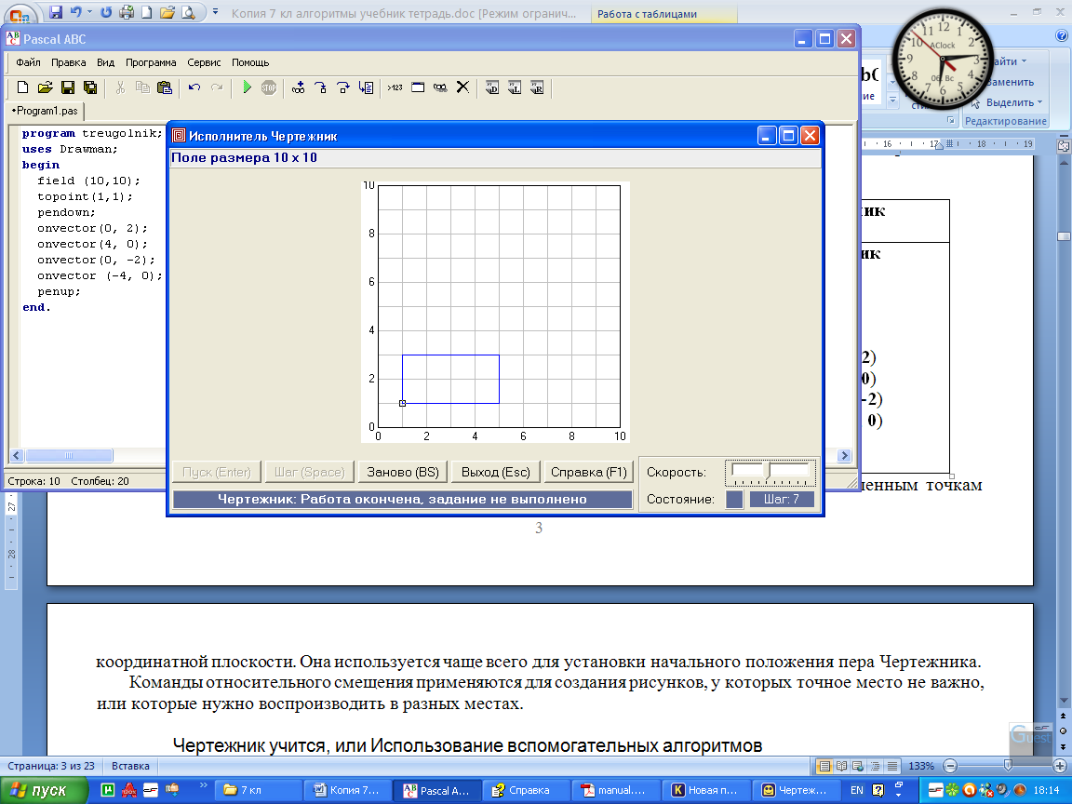 | program treugolnik;  uses Drawman;  begin  field (10,10);  topoint(1,1);  pendown;  onvector(0, 2);  onvector(4, 0);  onvector(0, -2);  onvector (-4, 0);  penup;  end. | использовать Чертежник  алг прямоугольник  нач  сместиться в точку (1,1)  опустить перо  сместиться на вектор(0, 2)  сместиться на вектор(4, 0)  сместиться на вектор(0, -2)  сместиться на вектор(-4, 0)  поднять перо  кон
В данной программе для Drawmаn команда field(10,10) задаёт размер рабочего поля 10 на 10 клеток.
С помощью команды абсолютного смещения рисунок «привязывается» к строго определенным точкам координатной плоскости. Она используется чаще всего для установки начального положения пера Чертежника.
Команды относительного смещения применяются для создания рисунков, у которых точное место не важно, или которые нужно воспроизводить в разных местах. При выполнении команды сместиться на вектор (а, b) если а < 0, то координата х уменьшается, чертёжник сдвигается влево. Если b < 0, то координата у уменьшается, чертёжник сдвигается вниз. Если а < 0 и b < 0, то чертёжник сдвигается по диагонали.

Циклы
Цикл представляет собой повторение однообразных действий. Иногда количество повторов можно посчитать, а иногда оно неизвестно. В различных ситуациях используются разные виды циклов. Познакомимся с одним из них – циклом с параметром (со счётчиком). Ещё его называют циклом «Для», по первому слову команды. Он используется, когда известно число повторений.
Общий вид цикла для:
в системе КуМир | в системе ABСPascal
нц для i от m до n  · тело_цикла  кц | for i:=m to n do  begin  · тело цикла  end
Здесь i — переменная, значением которой является целое число. Ещё её называют параметром или счётчиком. Она отвечает за то, сколько раз сработал цикл;
m – начальное значение переменной i, а n — её конечное значение.
Тело цикла – набор повторяющихся команд. Оно обнимается логическими скобками нц begin – начало цикла и кц end – конец цикла. Тело цикла выполняется до тех пор, пока значение i не станет больше n.
При выполнении такого цикла его тело выполняется последовательно для i=m, m+1, m+2, …, n
Если m=n, то тело цикла выполнится 1 раз. Если m>n, то не выполнится ни разу.
Цикл используется для упрощения записи алгоритма, когда некоторую последовательность команд нужно выполнять несколько раз подряд.

Например, нужно нарисовать ряд из пяти ромбов (рис. 3.10).
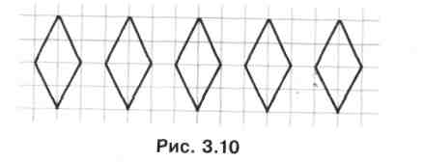
Рисование одного ромба можно оформить в виде следующего алгоритма с относительными координатами.
рисунок | Программа для Drawman  в системе ABСPascal | Программа для Чертежник  в системе КуМир
 | program rombik;  uses Drawman;  begin  standardfield;  topoint(1, 3);  pendown;  onvector(1, 2);  onvector(1, -2);  onvector(-1, -2);  onvector (-1, 2);  penup;  end. | использовать Чертежник  алг ромбик  нач  сместиться в точку(1, 3)  опустить перо  сместиться на вектор(1, 2)  сместиться на вектор(1, -2)  сместиться на вектор(-1, -2)  сместиться на вектор(-1, 2)  поднять перо  кон

С помощью конструкции цикла можно повторить рисование этого ромба 5 раз. При этом нужно учесть переход между ромбами. Для осуществления перехода мы добавим в цикле последнюю строчку сместиться на вектор(3, 0) onvector (3, 0), перо перед этим поднимем.
В программе нам потребуется ещё одна строчка, называемая описанием переменной. В системе ABСPascal эта строчка выглядит так: var i:integer.
В системе КуМир эта строчка выглядит так: цел i
В ней мы сообщаем компьютеру, что будем использовать переменную i, и что будем в неё класть целые числа.

Программу можно записать так:
рисунок | Программа для Drawman  в системе ABСPascal | Программа для Чертежник  в системе КуМир
 | program rombiki;  uses Drawman;  var i:integer;  begin  standardfield;  topoint(1, 3);  for i:=1 to 5 do  begin  pendown;  onvector(1, 2);  onvector(1, -2);  onvector(-1, -2);  onvector (-1, 2);  penup;  onvector (3, 0);  end  end. | использовать Чертежник  алг ромбик  нач  цел i  сместиться в точку(1, 3)  нц для i от 1 до 5  опустить перо  сместиться на вектор(1, 2)  сместиться на вектор(1, -2)  сместиться на вектор(-1, -2)  сместиться на вектор(-1, 2)  поднять перо  сместиться на вектор(3, 0)  кц  кон

В системе КуМир цикл с известным числом повторений можно записывать и без использования переменной. Просто в строке начала цикла написать нц 5 раз, если нужно повторить действия 5 раз. Число может быть и другим, но обязательно целым. В этом случае строка с описанием переменной не нужна.

Вспомогательные алгоритмы
Чертежник может рисовать любые фигуры из отрезков, например цифры почтового индекса. Как известно, каждая такая цифра вписана в прямоугольник (рис. 3.9).
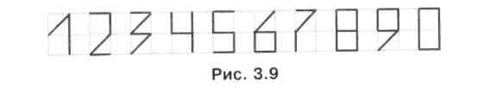
Условимся при рисовании каждой цифры за начальную точку брать левую нижнюю точку соответствующего прямоугольника. Тогда программа рисования цифры 0 может иметь вид:
рисунок | Программа для Drawman  в системе ABСPascal | Программа для Чертежник  в системе КуМир
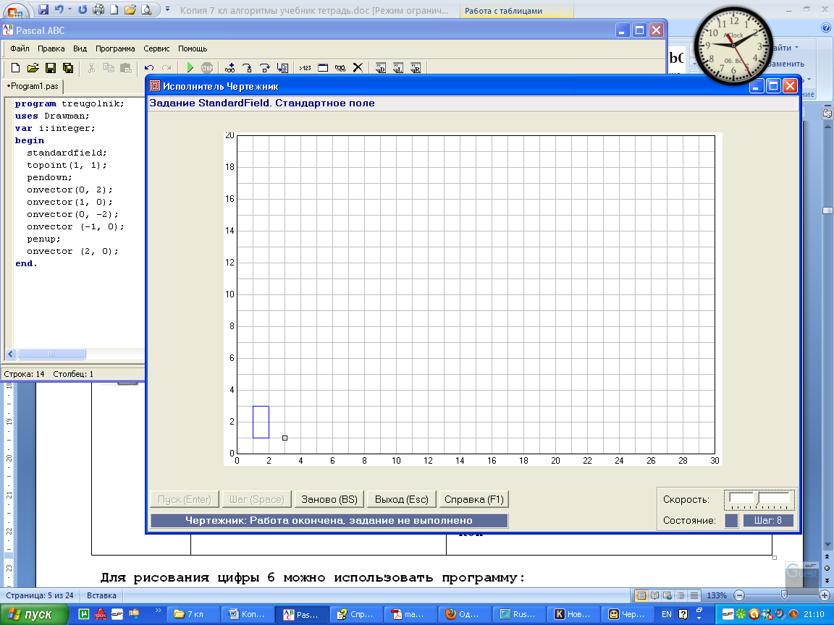 | program nol;  uses Drawman;  begin  standardfield;  topoint(1, 1);  pendown;  onvector(0, 2);  onvector(1, 0);  onvector(0, -2);  onvector (-1, 0);  penup;  onvector (2, 0);  end. | использовать Чертежник  алг ноль  нач  сместиться в точку(1,1)  опустить перо  сместиться на вектор(0, 2)  сместиться на вектор(1, 0)  сместиться на вектор(0, -2)  сместиться на вектор(-1, 0)  поднять перо  сместиться на вектор(2, 0)  кон
Последняя команда сместиться на вектор(2,0)нужна для перехода к рисованию следующей цифры. Аналогично можно написать программу и для рисования других цифр.
А теперь представьте, что необходимо составить алгоритм рисования почтового индекса города Красноярска — 660000. Самый простой вариант — составить очень длинную программу, в которой дважды повторить алгоритм рисования цифры 6 и четырежды — цифры 0. Но есть и другой способ. Можно составить вспомогательные алгоритмы – подпрограммы. Их ещё называют процедурами. Сначала составить алгоритм для рисования цифры 0, затем отдельно составить алгоритм для рисования цифры 6, а потом составить основной алгоритм, который будет поочерёдно вызывать вспомогательные. У каждого вспомогательного алгоритма обязательно должно быть имя. Именно по имени мы его и будем вызывать.

рисунок | Программа для Drawman  в системе ABСPascal | Программа для Чертежник  в системе КуМир
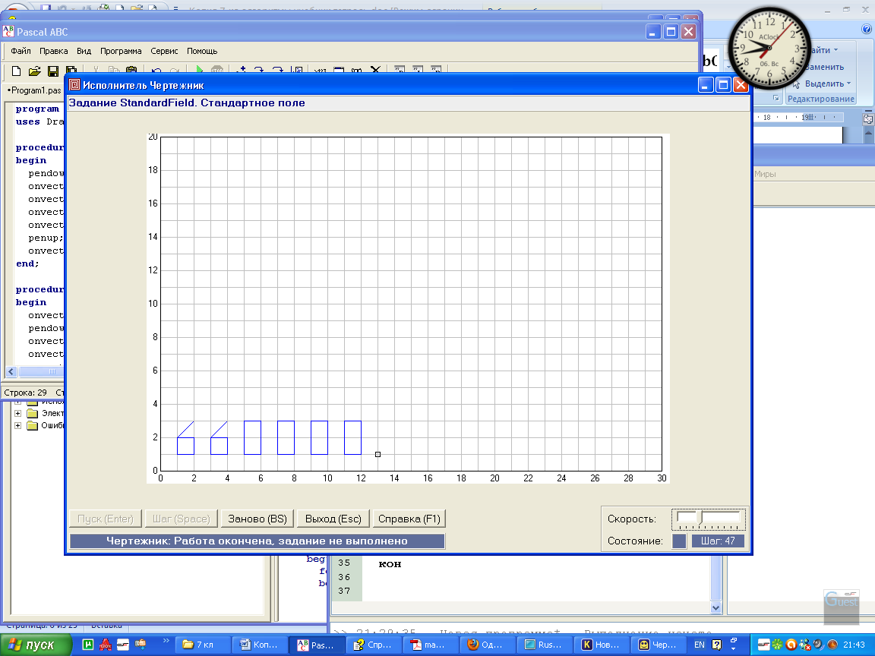 | program indeks;  uses Drawman;  procedure nol;  begin  pendown;  onvector(0, 2);  onvector(1, 0);  onvector(0, -2);  onvector (-1, 0);  penup;  onvector (2, 0);  end;  procedure shest;  begin  onvector(0, 1);  pendown;  onvector(1, 0);  onvector(0, -1);  onvector(-1, 0);  onvector(0, 1);  onvector(1, 1);  penup;  onvector (1, -2);  end;  begin  standardfield;  topoint(1, 1);  shest;  shest;  nol;  nol;  nol;  nol;  end. | использовать Чертежник  алг индекс  нач  сместиться в точку(1, 1)  шесть  шесть  ноль  ноль  ноль  ноль  кон  алг ноль  нач  опустить перо  сместиться на вектор(0, 2)  сместиться на вектор(1, 0)  сместиться на вектор(0, -2)  сместиться на вектор(-1, 0)  поднять перо  сместиться на вектор(2, 0)  кон  алг шесть  нач  сместиться на вектор (0,1)  опустить перо  сместиться на вектор(1,0)  сместиться на вектор(0,-1)  сместиться на вектор(-1,0)  сместиться на вектор(0, 1)  сместиться на вектор(1, 1)  поднять перо  сместиться на вектор(1, -2)  кон
В системе КуМир сначала записывается основной алгоритм, а затем вспомогательные. В системе ABСPascal записывается заголовок основной программы, после него вспомогательные программы (их называют процедуры procedure). После процедур записывается тело основной программы.

Контрольные вопросы:
- Что такое алгоритм?
- Что такое исполнитель?
- Какие бывают типы исполнителей? Ваши примеры.
- Что такое управление?
- В чём разница между режимами непосредственного и программного управления?
- Чем характеризуется семейство исполнителей Чертёжников?
- Какие команды входят в СКИ Чертёжника (Drawmаn)? Ответ оформите в виде таблицы.
- Какие вы знаете разновидности ошибок в программах?
- Для чего используются команды абсолютного смещения с абсолютными координатами?
- Для чего используются команды относительного смещения с относительными координатами?
- Что такое цикл?
- Когда используется цикл «Для» и как он записывается?
- Для чего используются вспомогательные алгоритмы (процедуры)?

